Газета «МК в Красноярске»

Газета о Красноярске и Красноярском крае.

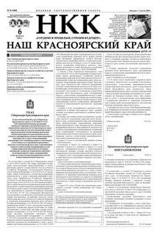 | «Наш Красноярский край (НКК)»  Краевая государственная газета является официальным органом опубликования нормативно-правовых актов Правительства и Законодательного собрания края, комментарии специалистов, экспертные мнения, социальные и жилищные программы.

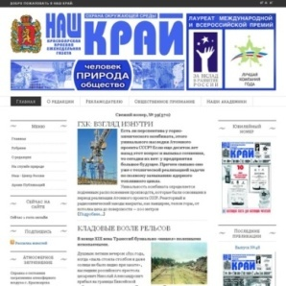 | «Наш Край»  Красноярская краевая еженедельная газета единственная в крае и Центральной Сибири издание, занимающееся освещением вопросов экологии, охраны окружающей среды, природопользования и качества жизни.

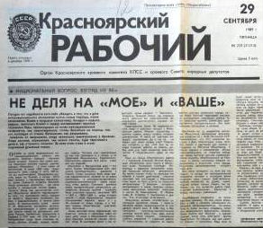 | «Красноярский рабочий»  Региональная общественно-политическая газета Красноярского края. Новости, статьи  очерки о людях земли красноярской и не только. Место для общения и обсуждения всего, что вас волнует.

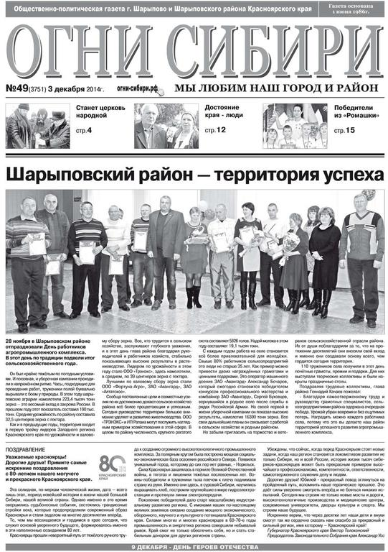 | «Огни Сибири»  Общественно-политическая газета, освещающая новости города Шарыпово, Шарыповского района, а также соседних районов.

«Будуар. Здоровье»

Все для женщины, мамы, жены, хозяйки. Мода, здоровье, красота.

«Веста – М»

Издание для женщин: мода, здоровье, красота, рукоделие, кулинария, воспитание детей, этикет, консультации юриста и психолога, домашние животные, сад и огород.

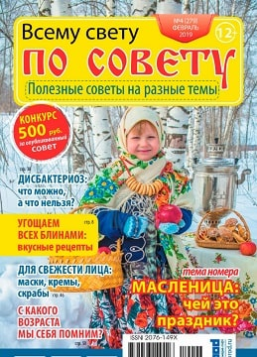 | «Всему свету по совету»  Газета содержит информацию познавательного характера, а также практические советы в области здоровья, красоты, кулинарии, домоводства, садоводства.

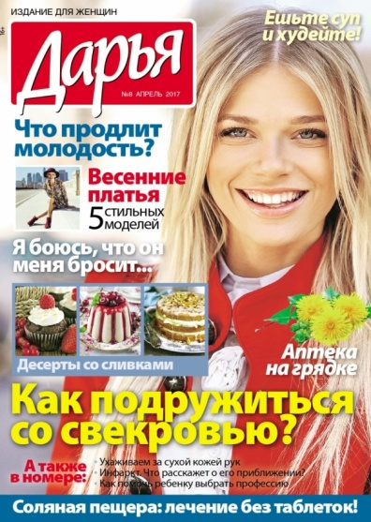 | «Дарья»  Популярная газета для современных женщин. В каждом номере – модные тенденции и рецепты красоты, интервью со звездами, истории из жизни, рекомендации врачей, диетологов, дизайнеров, садоводов, уникальные советы.

«Женские секреты»

Газета рассказывает о лучших коллекциях одежды, обуви, аксессуаров, часов, ювелирных украшений и изысканных предметах обихода, автомобилях, о модных ресторанах, популярных туристических направлениях и курортах. Эта газета для тех, кто стремится быть в курсе последних новостей.

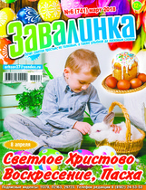 | «Завалинка»  Народная газета, любимая за простой язык, мудрые советы, искрометный юмор и за публикуемые песни.

«ЗОЖ»

Материалы газеты, посвящены здоровому образу жизни, профилактике заболеваний, их лечению народными (нетрадиционными) методами. Простые рецепты, доступные каждому.

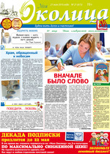 | «Моя околица»  «Моя околица» - газета полезных материалов, ваш важный помощник в решении социальных проблем, житейских вопросов, домашний доктор и агроном.

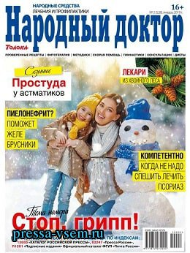 | «Народный доктор»  Газета о здоровье и красоте.

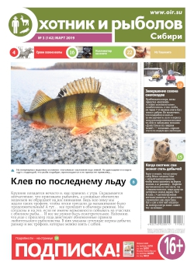 | «Охотник и рыбалов Сибири»  Цветная газета о том, как рыбачат, охотятся и активно отдыхают в Сибири. Куда можно поехать на охоту и рыбалку без посредников. О рыбах и зверях, способах ловли, традициях, снастях и трофеях.

+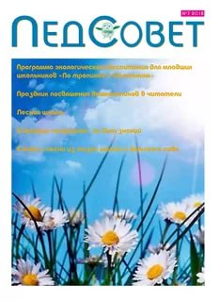 | «Педсовет»  На страницах газеты публикуются: сценарии внеклассных мероприятий, праздников, игры, конкурсы для начальной школы, детского сада, детского клуба, библиотеки.

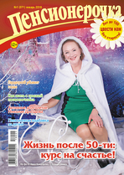 | «Пенсионерочка»  «Лет до ста цвести нам без старости!» - девиз для женщин, которые молоды душой.

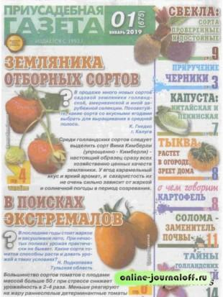 | «Приусадебная газета»  О доме, саде, огороде - коротко и по делу. О цветнике - с любовью. О погоде - с надеждой. Советы юриста и ландшафтного дизайнера - в каждом номере. «Приусадебная газета» - это полезные знания, помноженные на опыт.

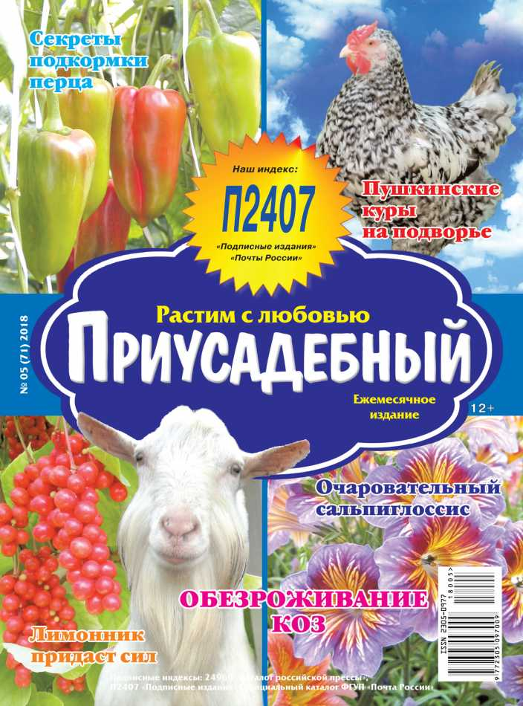 | «Приусадебный»  Газета для всех, кто имеет землю, будь то шесть дачных соток, крестьянская усадьба или фермерское хозяйство. Освещает богатейший практический опыт садоводов, огородников, владельцев домашней живности со всей России.

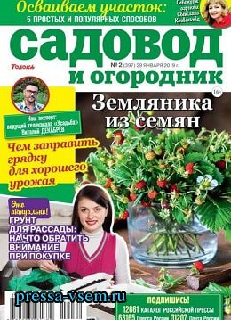 | «Садовод и огородник»  Газета для садоводов любителей и огородников.

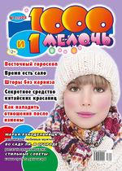 | «Тысяча и одна мелочь»  Проверенные методы на все случаи жизни.

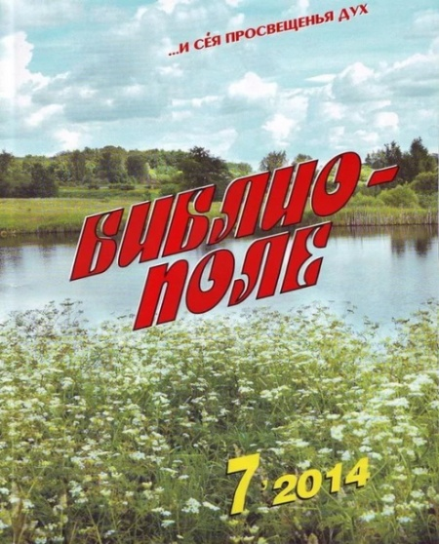 | «Библиополе»  Журнал обобщает и представляет читателю опыт сельских и других муниципальных библиотек из разных уголков страны, рассказывает о проблемах финансирования и комплектования библиотек оказывает их работникам методическую и консультативную помощь.

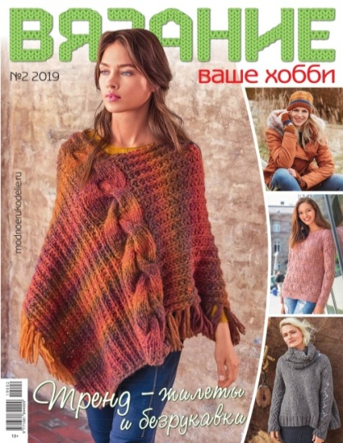 | «Вязание – ваше хобби»  Журнал вязания и рукоделия для настоящих мастериц.

«Вокруг света»

Журнал публикует новые взгляды на известные исторические события, рассказы о знаменитых людях и их судьбах, информацию о научных и географических открытиях и технологические достижения.

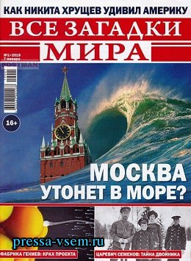 | «Все загадки мира»  В журнале раскрываются все таинственные феномены планеты.

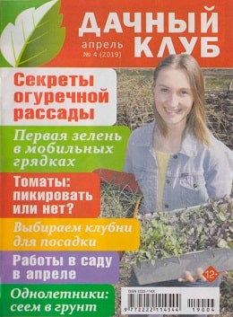 | «Дачный клуб»  Журнал для дачников, садоводов и огородников.

«Делаем сами»

Для тех, кто любит делать красивые и полезные вещи своими руками, создает уют в доме. Схемы, чертежи и описания самоделок, другая полезная информация.
Журнал о предметах ручной работы. Пошаговые мастер-классы от ведущих российских дизайнеров, идеи и новинки в декоре интерьеров.

«За рулём»

Популярное, ежемесячное, русскоязычное издание об автомобилях и автомобилестроении, рассчитанное на очень широкий круг читателей, как для начинающих водителей, также и для опытных профессионалов.

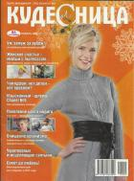 | «Кудесница»  Секреты красоты, откровенные истории, вкусные рецепты, рукоделие, дача, рецепты здоровья, сканворды, гороскоп.

«Лиза»

Самый популярный женский журнал. В каждом выпуске журнала мода и красота.

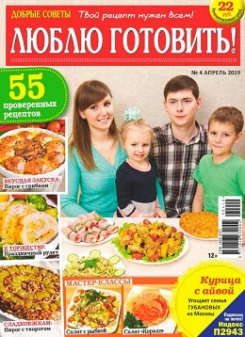 | «Люблю готовить»  В этом журнале собраны все самые лучшие рецепты со всего мира.

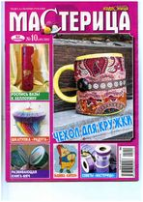 | «Мастерица»  Увлекательный журнал, под обложкой которого собраны разные виды рукоделия, шитья, вышивки крестиком и гладью, вязание на спицах и крючком, аппликация и многое другое.

«Сельская новь»

Журнал о малой родине и большой стране. Интересные рубрики: власть, деньги, право, в мире, общество, семья, культура, спорт, здоровье, сад, огород, кухня.

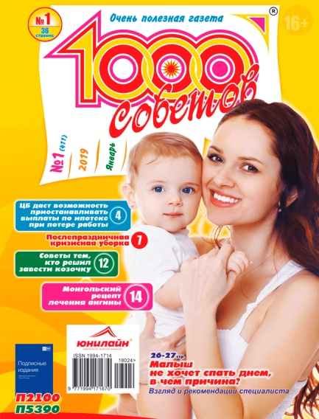 | «1000 советов»  Народный журнал, который будет полезен каждому без исключения. Он содержит по несколько полос из каждой области человеческой жизни: воспитание детей, кулинария, здоровье, строительство и ремонт, сад и огород, умелые руки, дизайн, физическое развитие, психологические и юридические консультации.

«Чем развлечь гостей»

Издание, которое поможет Вам провести любое мероприятие, праздник, день рождения, юбилей, свадьбу или девичник.

«Школьные игры и конкурсы»

Предлагает занимательные конкурсы и викторины, сценарии праздников, познавательные программы, спортивные эстафеты - все лучшее для внеклассных занятий.

